Dobrman – opakování Ma přes Vánoce
Pololetní test – témata: 5. 1. 2018 – 1. část – čísla větší než milion (číselná osa, zápis čísel, porovnávání, seřazení dle velikosti), zaokrouhlování čísel, písemné sčítání, odčítání, násobení 4ciferným číslem a dělení jednociferným dělitelem, konstrukce kolmic a rovnoběžek, slovní úloha
K 1. části testu – procvičování:
Učebnice 2. Díl – zelená
Čísla větší než milion – čís. osa – str. 5/ cv. 2, 5
- Porovnávání a seřazení – str. 6/cv 4, 5
- Zápis čísel – str. 5/cv 1, 3, str. 2/cv 1
Zaokrouhlování – str 19/ cv 1, str 6/cv. 2, 3
Další příklady k procvičení učebnice 1. díl – žlutá str. 19
Kolmice a rovnoběžky.
Pojmenuj dané přímky a napiš, které jsou rovnoběžné, různoběžné, kolmé. Stačí najít dvě dvojice takovýchto přímek.

V bodech A, B, C, D veď k přímce p kolmice a body E, F, G veď rovnoběžky s přímkou m

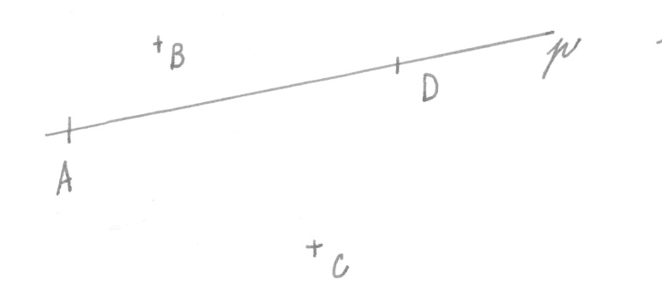
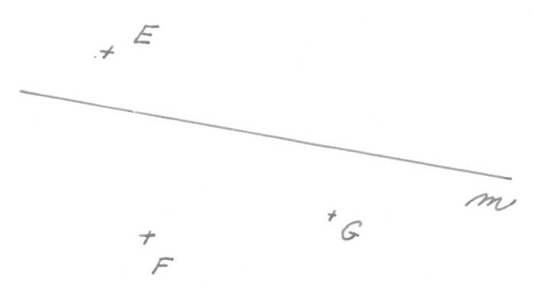

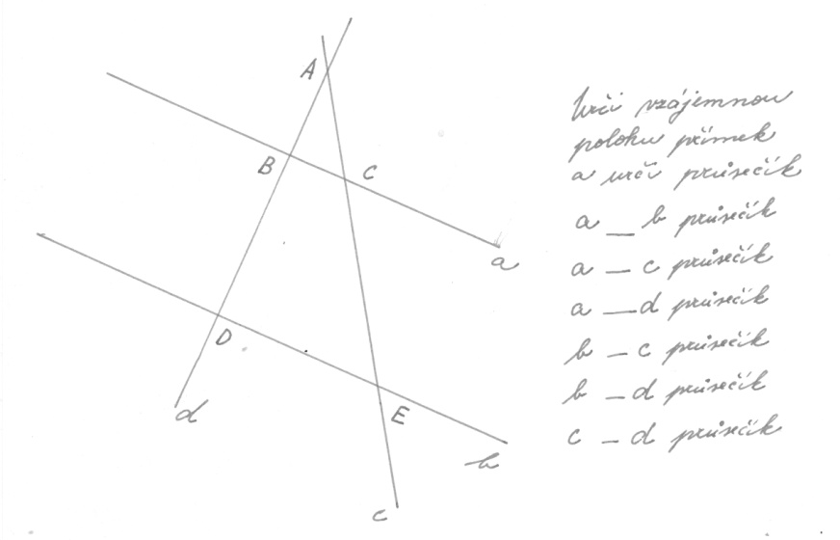

Řeš slovní úlohy (zápis, výpočet, odpověď)

- Na zahradě zahradnictví vykvetlo 2345 červených růží a 273 krát více bílých růží. Růžových růží vykvetlo o 346 více než červených. Kolik vykvetlo v zahradnictví růží?
- Jeden kilogram jablek na přesnídávky stojí 9 Kč. Kolik kilogramů těchto jablek si koupil pan Výborný, když měl ušetřeno na tyto jablka 4 567 Kč? Zbyly mu ještě nějaké peníze?
- Mařenka šla do lesa a nasbírala 56 hub. Jeníček ten den nasbíral třikrát tolik hub než Mařenka. Metoděj se jim chtěl vyrovnat a nasbíral o 7 méně než Jeníček. Kolik hub přinesli všichni dohromady?

Písemné matematické operace
Napiš pod sebe a vypočítej:
567 892 . 5 345 =
9 453 . 2 345 =
678 953 + 456 987 =
234 789 – 124 569 =

Děl písemně a proveď zkoušku:

546 789 : 7 =
234 567 : 6 =
56 457 : 9 =
678 235 : 8 =

2. část
K 2. Části testu 10. 1. 2018- témata: písemné dělení dvouciferným dělitelem, dělení 10, 100, .. dělení dvouciferným číslem zakončeným 0 beze zbytku, grafické sčítání úseček – obvod mnohoúhelníku, grafický střed úsečky

Graficky sečti úsečky OR + PQ. Poté vytvoř střed (osu) daných úseček.
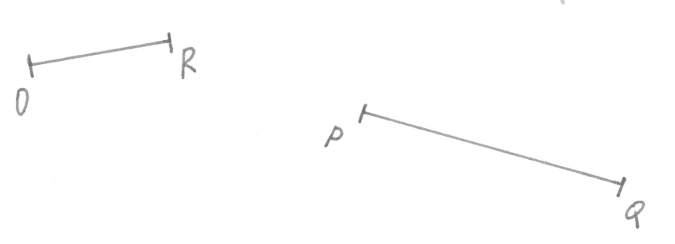

Je dán na obrázku nepravidelný osmiúhelník. Popiš jeho vrcholy i strany. Poté graficky vyřeš jeho obvod (v milimetrech).

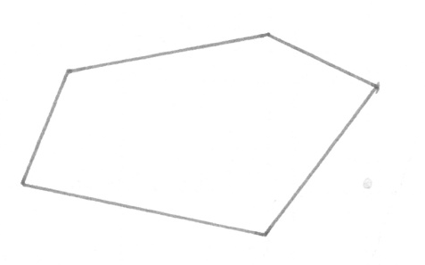
Graficky vyřeš obvod tohoto obrazce. Popiš jeho vrcholy. Kolika úhelník tento obrazec je? _____ Je to pravidelný obrazec? __________ Výsledný obvod změř v mm a správně zapiš.

Příklady na dělení najdeš v učebnici 1. Díl – žlutá
Dělení -10, 100, ... a dělení beze zbytku dělitelem s 0 – str. 13/3, 4, str. 14/ cv 3
Dělení dvouciferným číslem – str. 46/cv 2, str. 47/cv. 2

